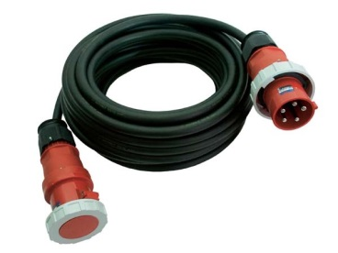



**Verlengkabel 63Ampère, 400V voeding**

- Lengte: 10 meter  
- Kabel type: Neopreen 5x 16 qmm2  
- Stroomtoevoer: 400V 63A

* Specificaties kunnen per verlengkabel verschillen.

**Tabel H07RN-F (neopreen)**  
Voor beveiligd door middel van een installatie-automaat met een C-karakteristiek:

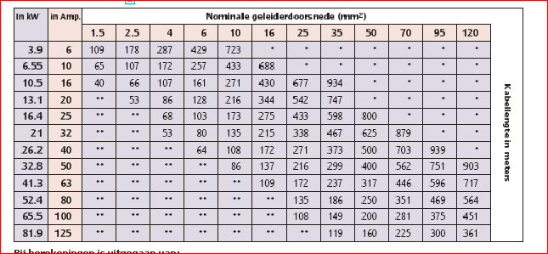

**Bij berekeningen is uitgegaan van:**  
- Omgevingstemperatuur: 20 C°  
- Gelijktijdigheidsfactor: 0.6  
- Maximaal spanningsverlies: 5%  
- Aantal belaste aders: 3  
- Cos phi: 0.95  
- Fasespanning: 230 Volt

*) kabellengtes groter dan 1000 meter niet opgenomen  
**) De leidingen worden overbelast omdat l t > K S